新 书 推 荐

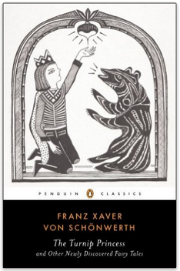
中文书名：《萝卜公主和其他遗失的原生童话》
英文书名：THE TURNIP PRINCESS: And Other Newly Discovered Fairy Tales
作 者：Franz Xaver von Schonwerth
出 版 社：Penguin Classics
代理公司：ANA London/ANA/Connie
出版时间：2015年2月
代理地区：中国大陆、台湾
页 数：264页
审读资料：电子稿，样书
类 型：文学
·中文书评报道：http://epaper.dfdaily.com/dfzb/html/2015-03/08/content_969762.htm

内容简介：

拿开《灰姑娘》，让萝卜公主走进你的世界！在这些故事里的“灰姑娘们”，以童话的形式改变了我们对性别的常规理解。

这是对童话故事中遗失作品的一次罕见整理，是英语世界的第一次。

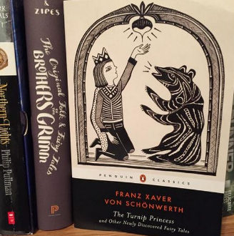
这本童话作品，可与格林兄弟（the Brothers Grimm）、夏尔·佩罗（Charles Perrault）、安徒生（Hans Christian Andersen）三位经典童话作家的作品一起，形成童话世界的四重奏。18世纪50年代，Franz Xaver von Schonwerth 穿过森林、苏格兰东南部的低地、巴伐利亚北部的山区，一路收集童话故事，甚至受到了格林兄弟的崇敬。然而Schönwerth的大部分成果都遗失了，知道几年前，在德国一个市政厅的档案馆中，发现了30箱手稿。现在，Schönwerth收集的遗失的童话故事，以英语的形式第一次与大家见面了。暴力、黑暗，充斥着杀戮，书中故事颠覆了我们对遇难中的女子与御龙英雄之间关系的认识。超过百分之70的故事，保留了童话产生之初的原貌，那种原生态的，口口相传的童话原貌，完全改变了我们对童话神圣性的感受。

经过了65年的时间，企鹅出版社成为了英语世界中，古典文学出版的领头羊。企鹅经典系列拥有超过1500部作品，代表了全世界历史上，各流派、各学科中最优秀的作品。读者相信这一系列作品所提供的权威性导读，著名学者和现代作家的注释，以及又优秀翻译家所做的，不断更新的翻译版本。

作者简介：

弗朗兹·克萨韦尔·冯·希昂韦斯（Franz Xaver von Schönwerth）（1010-1886）在巴伐利亚皇家法庭有一段很成功的职业生涯。之后他将全部精力用于收集编目家乡的民间风俗故事。

媒体评价：

这场惊人的童话收集比格林兄弟还要厉害……一定要堤防巫婆的破坏。
----《华盛顿邮报》（The Washington Post）

这是对德国民间故事的一次全新的收集整理……改变了我们对童话故事常规认识中的许多偏见……许多故事都集中于对被解放的女性形象的塑造，这些故事大多出人意料。
----《卫报》（The Guardian）

谢谢您的阅读！
请将回馈信息发至：萧涵糠(Connie Xiao)
安德鲁﹒纳伯格联合国际有限公司北京代表处
北京市海淀区中关村大街甲59号中国人民大学文化大厦1705室, 邮编：100872
电话：010-82449325
传真：010-82504200
Email: Connie@nurnberg.com.cn
网址：www.nurnberg.com.cn
微博：http://weibo.com/nurnberg
豆瓣小站：http://site.douban.com/110577/
微信订阅号：ANABJ2002

